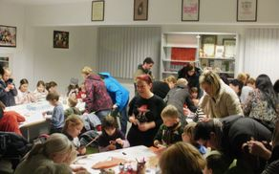
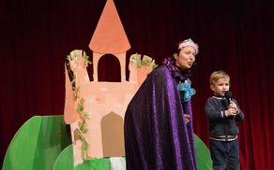
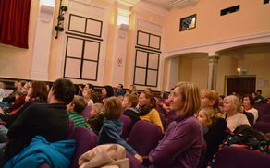
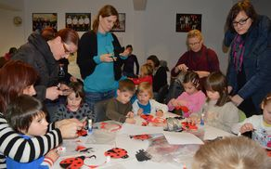
Vabljeni v Kulturni dom Vojnik na gledališko predstavo za otroke v okviru Božičnega Vojnika.
Po predstavi bodo ustvarlajne delavnice.
Vstop prost.

